Los Pueblos Indígenas siguen bajo resistencia y resiliencia
CategoryPueblos Indígenas
22 agosto, 2020
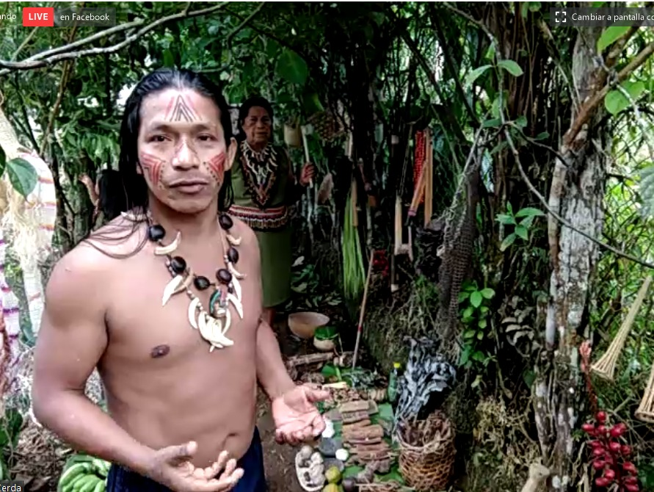
Los pueblos indígenas siguen resistiendo, siguen firmes, esforzados, con fuerzas para poder llevar un plato de comida a sus estómagos, siguen enfrentando con plantas medicinales muchas enfermedades, siguen defendiendo sus territorios con sus arcos y con la fuerza que el espíritu creador les ofrece. Están en resiliencia, aún con todo lo que padecieron y siguen padeciendo, están con vida, con clamores claros, con gritos fuertes y con invitaciones sencillas. Exigiendo escucha, diálogo y compresión ante las penurias que viven diariamente. Ellos presentan al mundo lo que verdaderamente es ser pueblos en resistencia y en resiliencia.

Por Johan Ramos MLW

La cosmovisión propia de los pueblos indígenas nos presenta una conexión de la vida con la madre tierra que va de lo sagrado y lo cultural, con un sentido propio y una vivencia del día a día. Es necesario saber que cada pueblo indígena vive su transitar en la vida como un obsequio y un regalo del Dios de la vida, cada cultura, identidad y espiritualidad es diferente, según la costumbre y cultura del pueblo. Los Pueblos Indígenas desde sus orígenes presentan su verdadera conexión con la madre naturaleza; todos los elementos de la misma es esencial en la vida de un pueblo, es así como pasamos de un nacer bendecido a una vida de agradecimiento y respeto al creador.
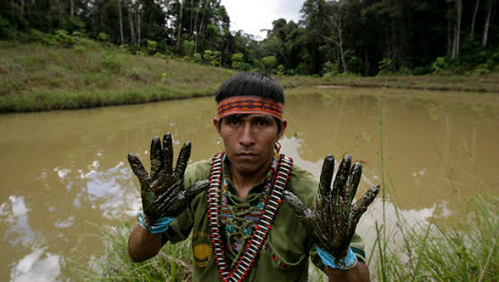Contaminación en el Lote 192. Imagen: Puinamudt, plataforma que agrupa a las federaciones indígenas de las cuencas de los ríos Corrientes, Pastaza, Tigre y Marañón

Sufrimiento y resistencia
Desde la época del descubrimiento y la colonización a los pueblos indígenas; éstos padecieron el despojo de su riqueza cultural y del territorio, pasaron de ser productores, pescadores a esclavos de aquellos foráneos que invadieron sus territorios y les quitaron sus pertenencias, otros defendieron la vida de su pueblo y sus riquezas, aunque la muerte y el sufrir los arropara por la ambición de éstos colonizadores.
La vida de los pueblos indígenas es sumamente fuerte, su trabajo y el vivir diario es una historia de vida, por todo lo que hacen. Después de aquél paso por esa terrible esclavitud, por mucho tiempo, el sufrir de éste pueblo no ha cambiado, más allá de la riqueza cultural, étnica y propia, siguen existiendo espinas que hacen sufrir a los pueblos indígenas. En Venezuela habitan muchos pueblos indígenas, con cultura e identidad propia, pueblos que viven muy de cerca con la madre naturaleza y su riqueza ambiental. En éstos tiempos, donde el mundo es azotado por la pandemia del Covid-19, éstos pueblos vivencia nuevamente pero con valentía esta situación.
La resistencia que los pueblos indígenas en Venezuela viven, es un gran ejemplo para una sociedad que los ignora muchas veces, a pesar de las fuertes situaciones que enfrentan, siguen firmes con la opción de seguir protegiendo la vida dada por Dios. La valentía es sorprendente y gratificante, siguen existiendo, y haciendo vida dentro de sus territorios, con fuerza y entrega al trabajo diario para su sustento. Son pueblos que tienen mucho que dar y ofrecer al mundo.
La resiliencia en cambio los lleva a seguir creciendo, desde su sufrir diario a una esperanza de vida, con marcas claras y vivencias que aún padecen, pero que enfrentan con dignidad. No es sencillo vivir en las condiciones que padecen, pero ellos nos demuestran, como llegar a ser verdaderos seres humanos pacientes y resilientes ante las adversidades del hombre.
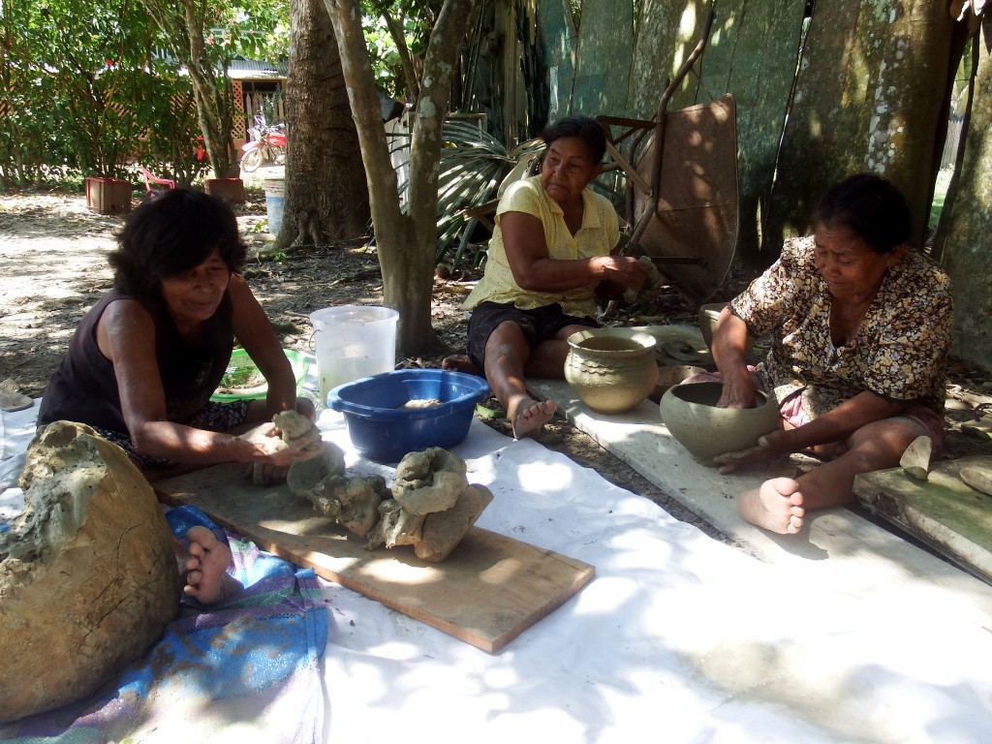En la Amazonía, las matriarcas de las familias continúan luchando por conservar la cultura propia enseñando a sus nietas tradiciones como la elaboración de la artesanía, los cantos, los tejidos, etc. Foto: Leyre Hualde

Injusticia histórica
Los pueblos indígenas enfrentan nuevamente aquella esclavitud, aquél sufrir y aquella muerte que en un momento padecieron, sus condiciones de vida son lamentables, carentes de todo, vulnerados y violentados sus derechos, con una solo opción de vida «seguir viviendo en medio de ello» no es fácil lo que enfrentan, sin hospitales adecuados, sin médicos, sin medicamentos, sin nada, es la palabra que puedo decir “Sin Nada” es nada, porque no tienen nada, ni garantía que velen por su vida, con violaciones constantes a sus derechos, con expropiación diaria a sus territorios, con destrucción a su hábitat y sus comunidades, con entrada de foráneos que los despojan de la riqueza que le fue dada por la madre naturaleza, con una institución del estado que no velan por su vida, con leyes que no se cumplen y que sólo brillan en escritos, con muertes a diarios de niños, adolescentes, ancianos por desnutrición, tuberculosis, VIH, malarias y otras patologías que están acabando con muchas vidas.
Con comunidades sin ambulancias, sin medios de comunicación telefónica o Internet, sin energía eléctricas, sin alimentos, obligados solo a comer ocumo, plátano todos los días, generando problemas estomacales, con un Arco Minero del Orinoco que contamina el agua de mercurio y cianuro, con problemas socios ambientales que éste proyecto ocasiona, con la extracción de petróleo que contamina los territorios, con la llegada de foráneos que exportan ilegalmente la fauna, con la trata de niñas y jóvenes, con la falta de atención en todos los sentidos por los órganos correspondientes.


Resistencia y resiliencia
Aún así los pueblos indígenas siguen resistiendo, siguen firmes, esforzados, con fuerzas para poder llevar un plato de comida a sus estómagos, siguen enfrentando con plantas medicinales muchas enfermedades, siguen defendiendo sus territorios con sus arcos y con la fuerza que el espíritu creador les ofrece. Están en resiliencia, aún con todo lo que padecieron y siguen padeciendo, están con vida, con clamores claros, con gritos fuertes y con invitaciones sencillas. Exigiendo escucha, diálogo y compresión ante las penurias que viven diariamente. Ellos presentan al mundo lo que verdaderamente es ser pueblos en resistencia y en resiliencia.

* Fuente: La Voz Indígena (Venezuela)
https://redamazonica.org/2020/08/los-pueblos-indigenas-siguen-bajo-resistencia-y-resiliencia/

